
Heilongjiang University of Science and Technology

计算机与信息工程学院
软件工程专业

专业综合训练II
设计报告

专业班级： 软件工程16-4班
姓 名： 艾 程
学 号： 2016024427（08）
指导教师： 顾泽元

2019年7月4日
成绩评定
设计题目： 图书网购系统
负责模块： 购物车管理模块
考核项目 |  | 分值 | A | C | 得分
设计态度  （共10分） |  | 10 | 按要求出勤，设计态度认真、积极。 | 设计态度比较认真。
设计情况（共30分） | 设计工作量及难度 | 10 | 设计工作量达到要求，设计具有一定难度。 | 设计工作量与难度一般，基本达到了要求。
设计情况（共30分） | 设计  方案 | 5 | 设计方案正确、合理。 | 设计方案较正确、基本合理。
设计情况（共30分） | 设计完成情况 | 15 | 能够按照软件工程思想完成选题的分析与设计，界面设计合理，算法设计正确，运行结果正确。 | 基本完成了选题的设计内容及主要功能，相关算法设计基本正确，运行结果基本正确。
设计报告  （共30分） | 报告组织结构及内容 | 15 | 报告内容充实、结构合理、层次清晰，能合理利用图表辅助说明，专业术语应用准确。 | 报告内容较充实、结构较合理、层次较清晰，图表应用基本得当，专业术语使用基本准确。
设计报告  （共30分） | 报告排版格式 | 15 | 格式规范，完全符合版式要求。 | 格式基本规范，基本符合版式要求。
答辩情况  （共30分） |  | 30 | 陈述思路清晰、语言流利，系统运行流畅，问题回答准确。 | 陈述过程较清晰、流利，系统主体功能运行正常，问题回答基本准确。
综合得分
成绩评定人员签名

1 总体设计

1.1 设计简介
随着科技的发达以及网络的普及，网购成为人们生活中必不可少的一部分。人们在去线下书店购书的同时，也逐渐因为网购的便利性、优惠性选择上网购书，因此本次课程设计我们组设计了一个图书网购系统，既跟得上时代要求，也顺应了大众需要。
本系统采用Hibernate和Spring框架技术完成系统编码。前端使用采用JavaScript+Jsp语言，运用了jquery+css技术，数据库使用MySQL 保存数据。系统主要的目标是开发一个页面对用户友好，用户方便操作的图书网购系统。
主要功能有用户账号注册登录、购物车管理、后台管理功能实现、图书搜索、页面信息展示等。通过信息化的建设，使图书信息能更好地展示给大家。并可以附带达成根据数据研究用户图书喜好，做到精准推荐提高竞争力的目的。设计的具体实现功能包括：图书详细信息页面显示、用户注册登录、搜索图书、加入图书到购物车、下单、查询历史订单等功能。管理员可以通过后台登陆添加图书、查看订单、修改类目等功能。
总而言之，对于用户，核心是：下单买书，浏览图书信息，能更方便搜索到图书信息。对于管理员而言，核心是：管理书店、图书信息，而查看订单、用户管理等是附带功能。

1.2 功能模块及分析
根据设计简介，可知我们需要的主要模块是：对于用户而言，需要账号的注册登录操作模块，以及实现下单功能的模块，快速搜索图书的功能模块以及浏览界面的模块。而对于管理员而言，需要后台模块管理图书、用户、订单等信息。
因此本系统业务逻辑模块有五大类——用户账号模块、购物车管理模块、后台管理模块、图书搜索模块、页面信息展示模块。根据功能，其中用户账号模块又分为用户账号注册/登陆管理子模块。购物车管理模块又分为订单查询、增删图书、账目结算子模块。后台管理模块又包括了订单管理、顾客管理、图书管理、类目管理、用户管理子模块。页面展示模块则是展示各种各样的信息。而我在其中负责购物车管理模块。

1.2.1 总体功能模块介绍
由上述所言，系统总体功能模块图如图1所示。

图书管理系统

用户账号模块
购物车管理模块
后台
管理模块
图书搜索模块
页面信息展示模块

图1 图书网购系统总体功能模块图

1.2.2 用户账号模块
用户账号模块主要与用户账号相关信息有关，例如用户的注册、登陆功能。功能模块图如图2所示。
用户账号模块

用户注册模块
用户登录模块

图2 用户账号模块图

1.2.3 页面信息展示模块
页面信息展示模块主要是实现将图书信息展示给用户的功能。根据后台数据库的数据，其中包括书店首页、书店简介、精品推荐、最新出版、优惠促销的信息展示。功能模块图如图3所示。

页面信息展示功能模块

书店首页模块
书店简介模块
精品推荐模块
最新出版模块
优惠促销模块

图3 页面信息展示功能模块图

1.2.4 图书搜索模块
图书搜索模块虽然和页面信息模块类似，都相当于“查”操作，但是前者是主动的，用户可选的，后者是由系统被动提供的，用户必须看的的。因此单开一个功能模块，以便区分。

1.2.5 购物车管理模块
购物车管理模块是我负责的一个模块，是针对用户而言的。根据需求，其中涉及到的功能有：用户能够查看、修改购物车中的商品数目、种类以及能够查看统计的商品总价格，完成下单操作，以及查看历史订单功能。如图4所示。
购物车管理模块

查看购物车
模块
购物车商品管理模块
历史订单查询模块
提交订单模块
账目结算模块

图4 用户的购物车管理模块图

1.2.6 后台管理模块
后台管理模块主要是用来给管理员操作的，用户账号是接触不到的，其主要功能包括了订单管理（可以查看未处理/已处理订单）、顾客管理（可以查看顾客列表、添加顾客）、图书管理（这里面的信息提供给用户查阅）、类目管理（图书分类）、用户管理功能子模块。功能模块图如图5所示。
后台管理模块

订单管理模块
顾客管理模块
图书管理模块
类目管理模块
用户管理模块

图5 后台管理功能模块图

1.3 数据库设计

1.3.1 数据库环境说明
由于我负责的是购物车管理模块，因此我在此仅说明购物车管理模块的数据库设计部分。本设计采用MySQL作为数据库。
MySQL是一种开放源代码的关系型数据库管理系统，使用最常用的数据库管理语言--结构化查询语言（SQL）进行数据库管理。本学期我们学习了MySQL数据库的相关知识和操作。由于其体积小、速度快、总体拥有成本低，尤其是开放源码这一特点，许多中小型网站为了降低网站总体拥有成本而选择了MySQL作为网站数据库。所以本次设计也采用MySQL作为网站数据库。

1.3.2 逻辑设计
根据系统功能需求和分析，可以得到我负责的购物车模块中需要的核心的数据表是：订单表。由于订单表需要包含下单账号、收件人信息、图书商品信息，而有时候一个订单不止有一个图书商品，因此在此单开一个数据表——订单商品列表，防止订单表中的数据冗余、可阅读性，用它存放订单中的商品信息，例如书籍编号、数量、总价等。
- 订单表实体
订单表实体indent，根据功能需要属性包括订单号、下单时间、下单人账号、收件人姓名、收件人手机号、收件人地址、商品总数、商品总价格、订单状态。实体关系图如图6所示。
订单号
收件人地址
总价格

订单状态
下单时间

订单
收件人手机号
下单人账号

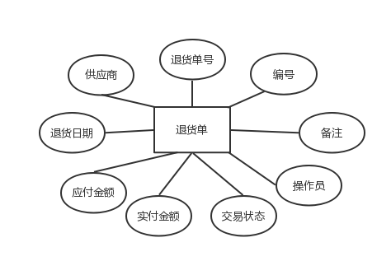
收件人姓名
商品总数

图6 订单实体属性图

- 订单商品列表实体
订单商品列表实体items，属性包括购物车号、图书单价、订单编号、图书编号、图书数量。实体关系图如图7所示。
购物车号
图书单价
图书数量

订单商品

图书编号
订单编号

图7 订单商品列表实体属性图

1.3.3 物理设计
根据实体关系图，可以得到对应的物理实现。
- 订单表
订单表如表1所示。其中关键字是商品总价格，商品总数，其中必要的订单信息还包括：收件人姓名、电话号码以及地址，为了保证订单信息正确，顺势记录下单时间以及账号。订单表的物理设计如下表表1所示。
表1 订单表indent表
列名 | 数据类型 | 可否为空 | 说明
id | int | NOT NULL | 订单号
total | float | NOT NULL | 商品总价格
amount | int | NOT NULL | 商品总数
status | int | NOT NULL | 订单成功状态值
name | vachar | NOT NULL | 收件人姓名
phone | int | NOT NULL | 收件人手机号码
address | varchar | NOT NULL | 收件人地址
systime | datetime | NOT NULL | 下单时间
user_id | int | NOT NULL | 下单人账号

- 订单商品列表items表
订单商品列表是订单表的关联表，其关键是订单中图书所属的种类、图书数量、图书单价，相当于对订单中商品信息部分的详细补充。其中id编号没有什么具体含义，它按照操作顺序依次自动生成，以便数据表的查询。订单商品列表如表2所示。
表2 订单商品列表items表
列名 | 数据类型 | 可否为空 | 说明
id | int | NOT NULL | 按顺序自增
price | float | NOT NULL | 图书单价
amount | int | NOT NULL | 图书数量
book_id | datetime | NOT NULL | 图书编号
indent_id | int | NOT NULL | 所属订单编号

2 详细设计

2.1 程序设计说明

2.1.1 基础实体Entity类
Inden.javat类：订单类
该类位于entity包下，与数据表1相对应。列举属性及属性含义如下表3所示。该类并无特殊方法，都是下面属性的getter与setter方法，在此不赘述。

表3 订单表的实体类实现
成员变量描述 | 变量类型 | 名称
订单号 | int | id
商品总价格 | float | total
商品总数 | int | amount
订单成功状态值 | int | status
收件人姓名 | String | name
收件人手机号码 | int | phone
收件人地址 | String | address
下单时间 | Date | systime
下单人账号 | User | user

Items类：订单商品列表类
该类位于entity包下，与数据表2相对应。列举属性及属性含义如下表4所示。该类并无特殊方法，都是下面属性的getter与setter方法，同样在此不赘述。

表4 订单商品列表的实体类实现
成员变量描述 | 变量类型 | 名称
按顺序自增,无特别含义 | int | id
图书单价 | float | price
图书数量 | int | amount
图书种类 | Book | book
所属订单 | Indent | indent

2.1.2 DAO类
DAO层是用于和数据库打交道的，购物车管理模块中的用于查询历史订单、提交订单的与数据库有所交互的代码分别放在了dao包下的IndentDao.java类以及BaseDao.java类中，在此摘录关键的具体代码以及注释说明功能。

@Repository // 注册dao层bean等同于@Component
public class IndentDao extends BaseDao{
/**
* 按用户账号，查找历史订单记录
* @param userid 用户账号编号
* @return 历史订单记录
*/
public List<Indent> getListByUserid(int userid) {
return getSession().createQuery("from Indent where user_id="+userid+" order by id desc", Indent.class).list();
}
}

public class BaseDao {
/**
* 提交订单数据到数据库中
* @param object 存放的具体数据结构类型
* @return 如果成功，返回订单号，否则返回0
*/
public Integer save(Object object){
return (Integer) getSession().save(object);
}

}

2.1.3 BO类
购物车管理功能模块的业务逻辑类是IndentService.java类以及IndexAction.java类。
前者是service包下的，用于搜索存放DAO层中需要的数据类型，然后再将该数据给DAO层，经过DAO层的代码，将数据提交给数据库。即打包了需要与数据库打交道的功能所需要的数据，例如“提交订单”、“查询某用户历史订单”所需要的数据。当数据经由DAO层代码上传成功后，数据也会清零。
而后者是action包下的，根据用户的功能操作处理数据。用于实现图4购物车管理模块涉及到的其他功能，比如查看购物车，购物车中商品数量、种类的增添、删除、减少功能，以及发现“当待提交的订单数据为空时”、“用户未登录”等异常状况。
在此摘录具体的关键代码以及注释说明功能。其中导入需要用到的数据结构类、spring框架所用需要的包、所需要的实体类由于并非重点内容，因此在此省略。

package com.service;
@Service // 注解为service层spring管理bean
@Transactional // 注解此类所有方法加入spring事务, 具体设置默认

public class IndentService {
@Resource
private IndentDao indentDao;

/**
* 创建订单
* @param bookid
* @return
*/
public Indent createIndent(Book book) {
List<Items> itemList = new ArrayList<Items>();
itemList.add(createItems(book));
Indent indent = new Indent();
indent.setItemList(itemList);
indent.setTotal(book.getPrice());
indent.setAmount(1);
return indent;
}

/**
* 创建订单商品列表
* @param book
* @return
*/
private Items createItems(Book book) {
Items item = new Items();
item.setBook(book);
item.setPrice(book.getPrice());
item.setAmount(1);
item.setTotal(item.getPrice() * item.getAmount());
return item;
}

/**
* 获取商品总数
*/
public int getTotal(int status) {
return (int)indentDao.getTotal(status);
}

/**
* 向订单商品列表中添加项目
* @param indentList
* @param bookid
* @return
*/
public Indent addIndentItem(Indent indent, Book book) {
List<Items> itemList = indent.getItemList();
itemList = itemList==null ? new ArrayList<Items>() : itemList;
// 如果订单商品列表中已有此书, 数量+1
boolean noThisBook = true;
for (Items item : itemList) {
if (item.getBook().getId() == book.getId()) {
item.setPrice(book.getPrice());
item.setAmount(item.getAmount() + 1);
item.setTotal(item.getPrice() * item.getAmount());
noThisBook = false;
}
}
// 如果订单商品列表中没有此书, 创建新条目
if (noThisBook) {
itemList.add(createItems(book));
}
indent.setTotal(indent.getTotal() + book.getPrice());
indent.setAmount(indent.getAmount() + 1);
return indent;
}

/**
* 保存订单，并且提交订单、订单商品列表
* @param indent
*/
public void saveIndent(Indent indent) {
indent.setStatus(1);
indent.setSystime(new Date());
int indentId = indentDao.save(indent);
for(Items item : indent.getItemList()){
item.setIndent(indentDao.get(Indent.class, indentId));
indentDao.save(item);
}
}

/**
* 若提交订单成功，则清空购物车
*/
public Indent deleteIndentItem(Indent indent, Book book) {
List<Items> itemList = indent.getItemList();
itemList = itemList==null ? new ArrayList<Items>() : itemList;
// 如果购物车已有此项目, 数量清零
boolean noneThis = true;
int itemAmount = 0;
List<Items> resultList = new ArrayList<Items>();
for (Items item : itemList) {
if (item.getBook().getId() == book.getId()) {
itemAmount = item.getAmount();
noneThis = false;
continue;
}
resultList.add(item);
}
// 如果已经没有项目, 返回null
if (resultList.isEmpty()) {
return null;
}
indent.setItemList(resultList);
// 如果当前购物车没有项目, 直接返回
if (noneThis) {
return indent;
}
indent.setTotal(indent.getTotal() - book.getPrice() * itemAmount);
indent.setAmount(indent.getAmount() - itemAmount);
return indent;
}

/**
* 获取某人历史全部订单
* @param userid
* @return
*/
public List<Indent> getListByUserid(int userid) {
return indentDao.getListByUserid(userid);
}
}

package com.action;
public class IndexAction extends BaseAction{
/**
* 查看购物车
* @return
*/
@Action("cart")
public String cart() {
categoryList = categoryService.getList();
saleList = bookService.getSpecialList(Book.type_sale, 1, 2);
Object username = getSession().getAttribute("username");
if (username!=null && !username.toString().isEmpty()) {
List<Indent> indentList = indentService.getListByUserid(userService.get(username.toString()).getId());
if (indentList!=null && !indentList.isEmpty()) {
indent = indentList.get(0); // 最后一次订单信息
}
}
return "cart";
}

/**
* 购物车中增加商品
* @return
*/
@Action("buy")
public void buy(){
Indent indent = (Indent) getSession().getAttribute(indentKey);
if (indent==null) {
getSession().setAttribute(indentKey, indentService.createIndent(bookService.get(bookid)));
}else {
getSession().setAttribute(indentKey, indentService.addIndentItem(indent, bookService.get(bookid)));
}
sendResponseMsg("ok");
}

/**
* 购物车中减少商品
*/
@Action("lessen")
public void lessen(){
Indent indent = (Indent) getSession().getAttribute(indentKey);
if (indent != null) {
getSession().setAttribute(indentKey, indentService.lessenIndentItem(indent, bookService.get(bookid)));
}
sendResponseMsg("ok");
}

/**
* 购物车中删除商品
*/
@Action("delete")
public void delete(){
Indent indent = (Indent) getSession().getAttribute(indentKey);
if (indent != null) {
getSession().setAttribute(indentKey, indentService.deleteIndentItem(indent, bookService.get(bookid)));
}
sendResponseMsg("ok");
}

/**
* 提交订单
* @return
*/
@Action("save")
public String save(){
Object username = getSession().getAttribute("username");
if (username==null || username.toString().isEmpty()) {
getRequest().setAttribute("msg", "请登录后提交订单!");
return "login";
}
Indent indentSession = (Indent) getSession().getAttribute(indentKey);
Users user = userService.get(username.toString());
indentSession.setUser(user);
indentSession.setName(indent.getName());
indentSession.setPhone(indent.getPhone());
indentSession.setAddress(indent.getAddress());
indentService.saveIndent(indentSession); // 保存订单
getSession().removeAttribute(indentKey); // 清除购物车
getRequest().setAttribute("msg", "提交订单成功!");
return cart();
}

/**
* 查看用户历史订单
* @return
*/
@Action("order")
public String order(){
categoryList = categoryService.getList();
saleList = bookService.getSpecialList(Book.type_sale, 1, 2);
Object username = getSession().getAttribute("username");
if (username==null || username.toString().isEmpty()) {
getRequest().setAttribute("msg", "请登录后提交订单!");
return "login";
}
indentList = indentService.getListByUserid(userService.get(username.toString()).getId());
if (indentList!=null && !indentList.isEmpty()) {
for(Indent indent : indentList){
indent.setItemList(indentService.getItemList(indent.getId(), 1, 100)); // 暂不分页
}
}
return "order";
}

}

2.1.4 Util类

使用java的util包下的ArrayList类、Date类、List类等数据结构实现购物车管理模块所需要数据的存放，这些数据结构用于与DAO层打交道，并且将数据存放到数据库中。

2.2 程序运行效果
启动服务器后，打开浏览器，地址栏输入https://localhost:8080/book_ssh_mysql/index ，进入系统主页面，如图8所示。

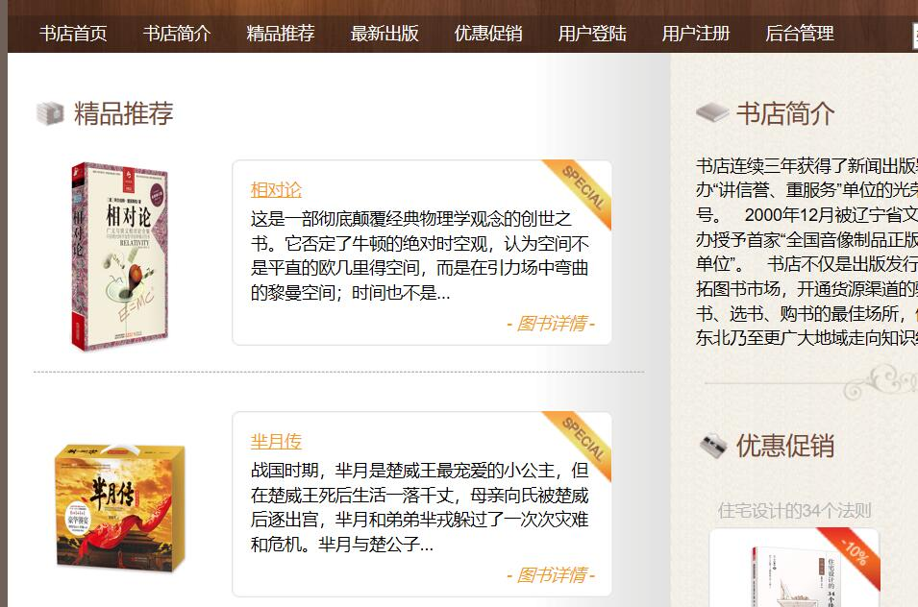
图8 系统主页面

任意选择一本书籍，查看详情，如图9所示。
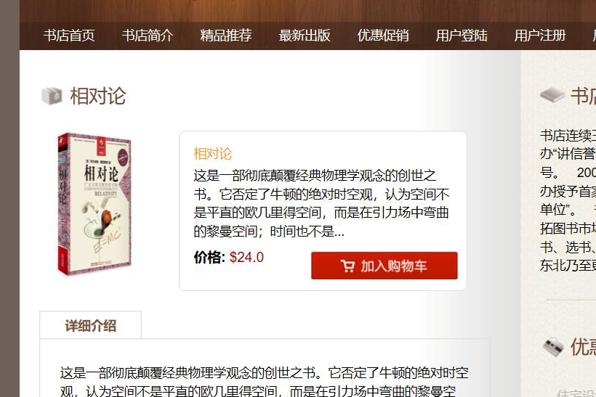
。

图9 图书详情页面

点击加入购物车后，主页右侧会有提示，显示购物车中的书籍详情，如图10所示。

图10 右侧提示页面

可以再任选一本书，点击“查看购物车”，可以看到购物车页面的总价与右侧提示的价钱是一致的，有如下图11所示。

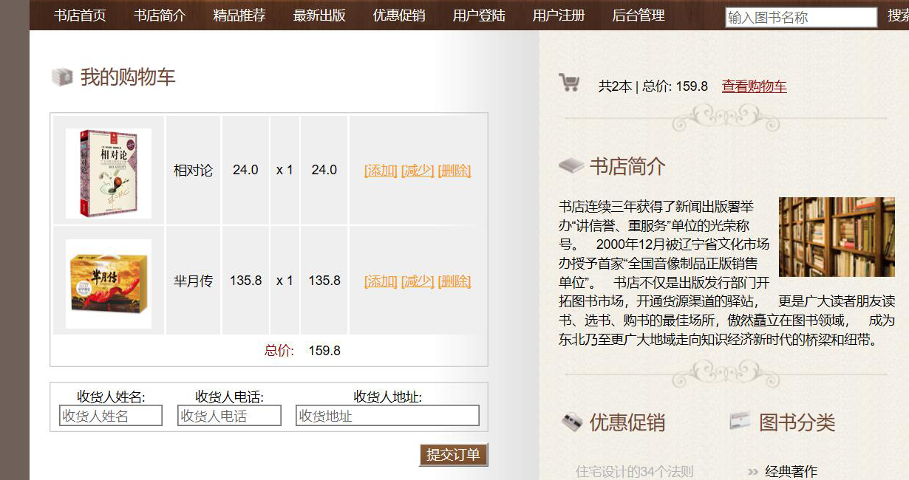
图11 购物车页面

可以对购物车中的书籍商品进行增删操作，下图图12为增加操作，《相对论》数量加两本。
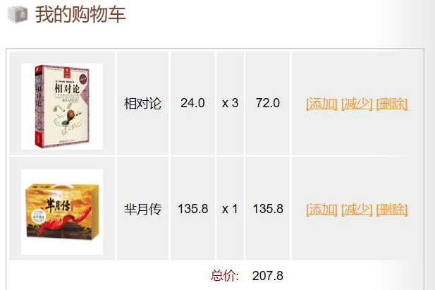
图12 购物车增加书本操作页面

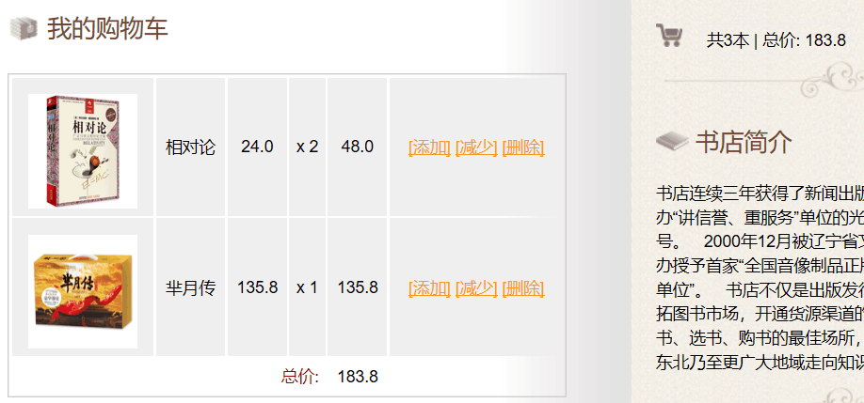
同样的，可以进行“减少”操作，如下图13所示。
图13 购物车减少书本操作页面

也可以进行“删除”操作，如下图14所示。

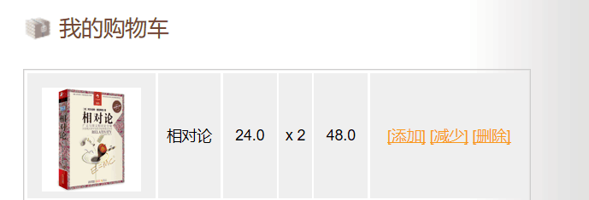
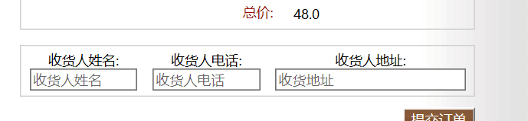
图14 购物车删除书本操作页面

确认了购物车商品信息后，可以点击右下角的“提交订单”，如果该用户还未登录，则提交订单失败，自动跳转到用户登录页面，如下图图15所示。
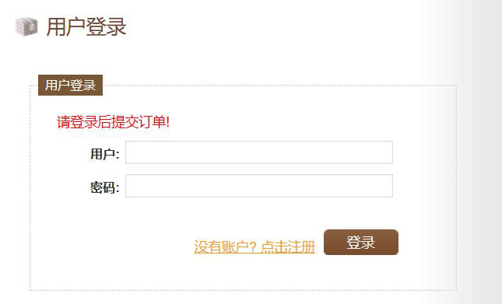
图15 因用户未登录提交订单失败页面

点击提交订单时，如果字段是空白的，则会提示是“必填字段”，并且无法成功提交订单。如下图图16所示。
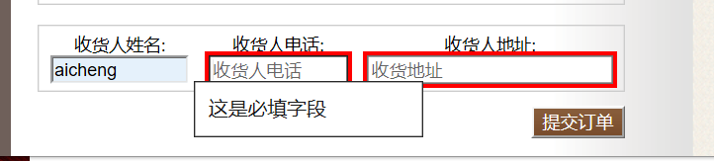
图16 因字段空白提交订单失败页面
填写完具体信息后，才可以点击提交订单，如下图图17所示。
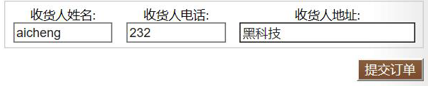
图17 如实填写收货信息页面

点击“提交订单”成功后，页面显示如下图图18。
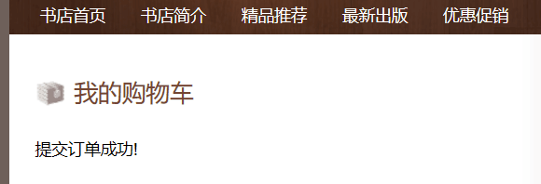
图18 提交订单成功提示页面

为了便于说明，我选择了图13所示的商品下单。查看数据库中的订单indent表，可以看到图，该订单的确成功提交到了数据库中。参考最后一行信息即可，前两行是历史测试记录。如下图图19所示。
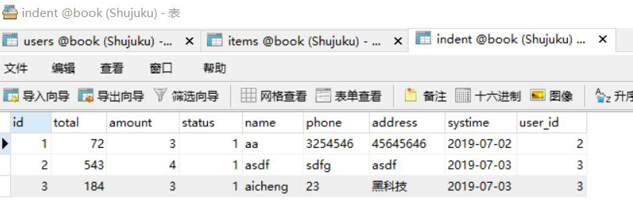
图19 数据库中indent表
其中订单具体的商品列表items表如下。参考三四行即可看出（一二行是测试数据），两个商品分成了两行数据存在一张表中，联系它们的是表示订单号的indent_id字段。如下图图20所示。
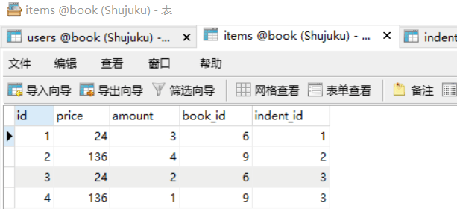
图20 数据库中items表
点击菜单栏中的“我的订单”，可以查看到刚刚的订单，包括历史订单。如下图图21所示。
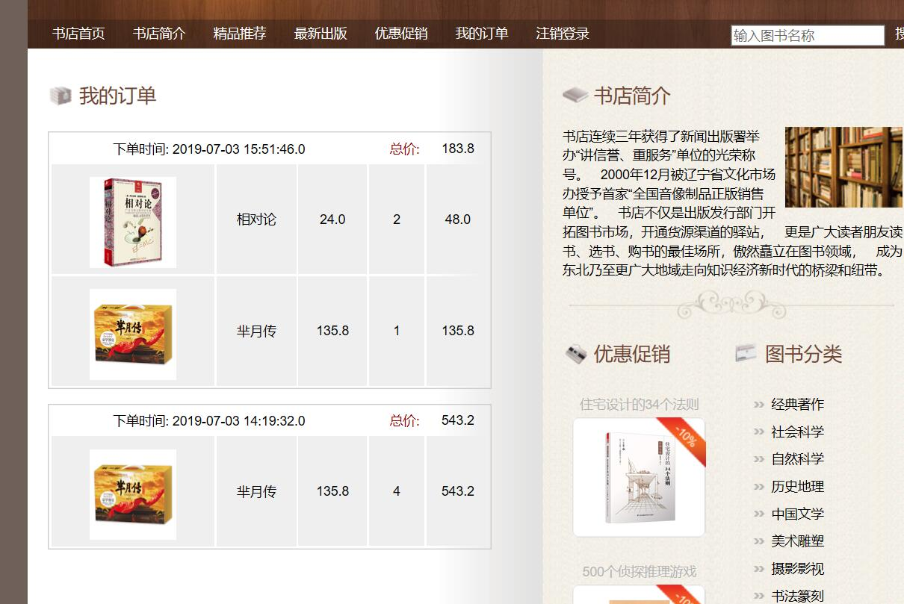
图21 用户的历史订单页面

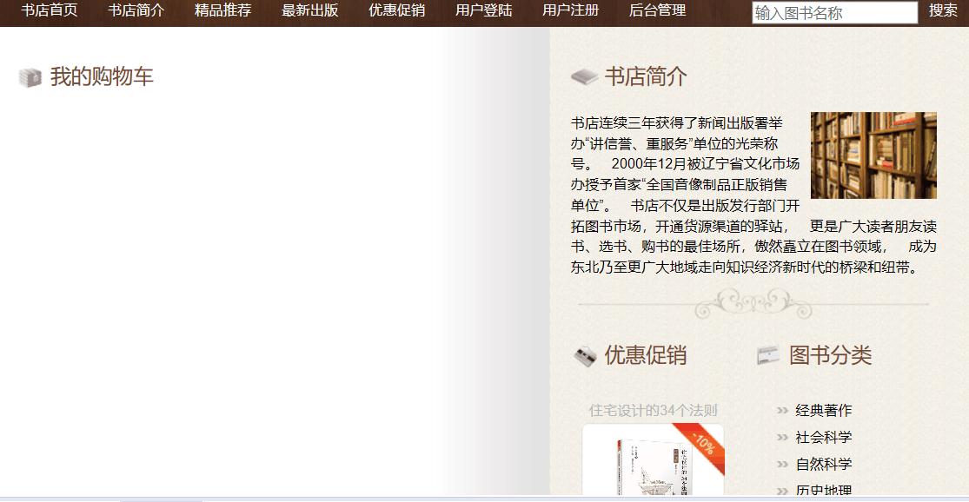
下完订单后可以看到购物车清空了，并且右侧提示框也没有了，如下图图22所示。
图22 下单后的购物车列表页面

3 结论
Ⅰ 遇到的问题及解决办法

本次项目中，我所涉及的购物车管理功能模块的代码编写涉及到的技术并不困难，大体框架容易写，只是更多的时间花费在了细枝末节的小bug上，解决了这些bug，就相当于学到了一些新的东西:

- 页面不跳转
由于Spring中可以使用注解代替配置文件中部分代码，因此在学习过程中大部分使用注解，以代替配置文件中的代码。然而由于注解容易被忽略，编程时有时候容易遗忘注解，因此导致了页面不调整/数据传输失败的问题。

- 数据库连接失败
优先查看配置文件，其次再去寻找具体的代码问题才更有效率。通常是连接JDBC的配置文件出现了问题。通过检查数据库名字、账号、密码可以改正过来。

- 如果新增记录的某个属性（例如编号）不需要我们写，需要自动生成，则应将该属性设置成自增（例如items表中的id值），否则报错。

- 传递给数据库的值的数据类型要和数据库的一一匹配，否则报错。但是得到数据库的值的时候，数据类型可以不一样。

还有一些操作失误、细节错误，比如出现了计算总数错误、忘记导包导致语句失效等的小问题。这种很容易找出问题所在并且下次不容易再犯的错误，这里就不一一记录。

Ⅱ 本人学到的东西有

本次课设是组队的项目，通过本次课设，我深刻了解了互相合作配合的流程以及重要性。并且也在本次课设中再次学习到了很多。
加深了课堂上曾经学到过的知识：
- 重温了如何利用Spring框架连接数据库，以及数据传输。
- 重温了数据库的数据传输与交换的逻辑代码的书写流程。
- 重温了如何写hibernate配置文件。
- 通过阅读队友的代码，复习了去年学习的js语言，jQuery框架的用法，。
- 加深了对空数据异常的处理方法，懂得考虑功能的健壮性。

也同时学到了新的知识：
1、了解了Spring中的映射原理。
2、清楚了Spring中能够代替部分配置代码的注解写法。
3、学会如何利用MVC模型分层，并且分工合作。
4、了解了Spring Boot框架技术。
5、了解了Spring Cloud为服务架构技术。
III 可改进的问题
购物车中未下单的商品也可以生成一个列表可以暂时存到数据库中，而不是暂时存放到session中。上传到数据库的数据可以拿来研究：为什么这个人加入了购物车却不购买？是因为价格太贵么？以及可以通过购物车中的书籍，分析出顾客想要买什么书，做到精准推销。使得这个项目系统更强大。

Ⅳ 本程序用到的设计思想

（1） 面向对象的原则，本程序中有实体类。
（2） 界面和数据逻辑分离的原则,初始化过程包括界面的初始化和数据初始化，两者 相互独立。
（3）代码封装原则，多次调用的语句集写成接口供调用，没有冗余的代码，比如本程序中用到的BaseDao类、以及Util包下的类。

